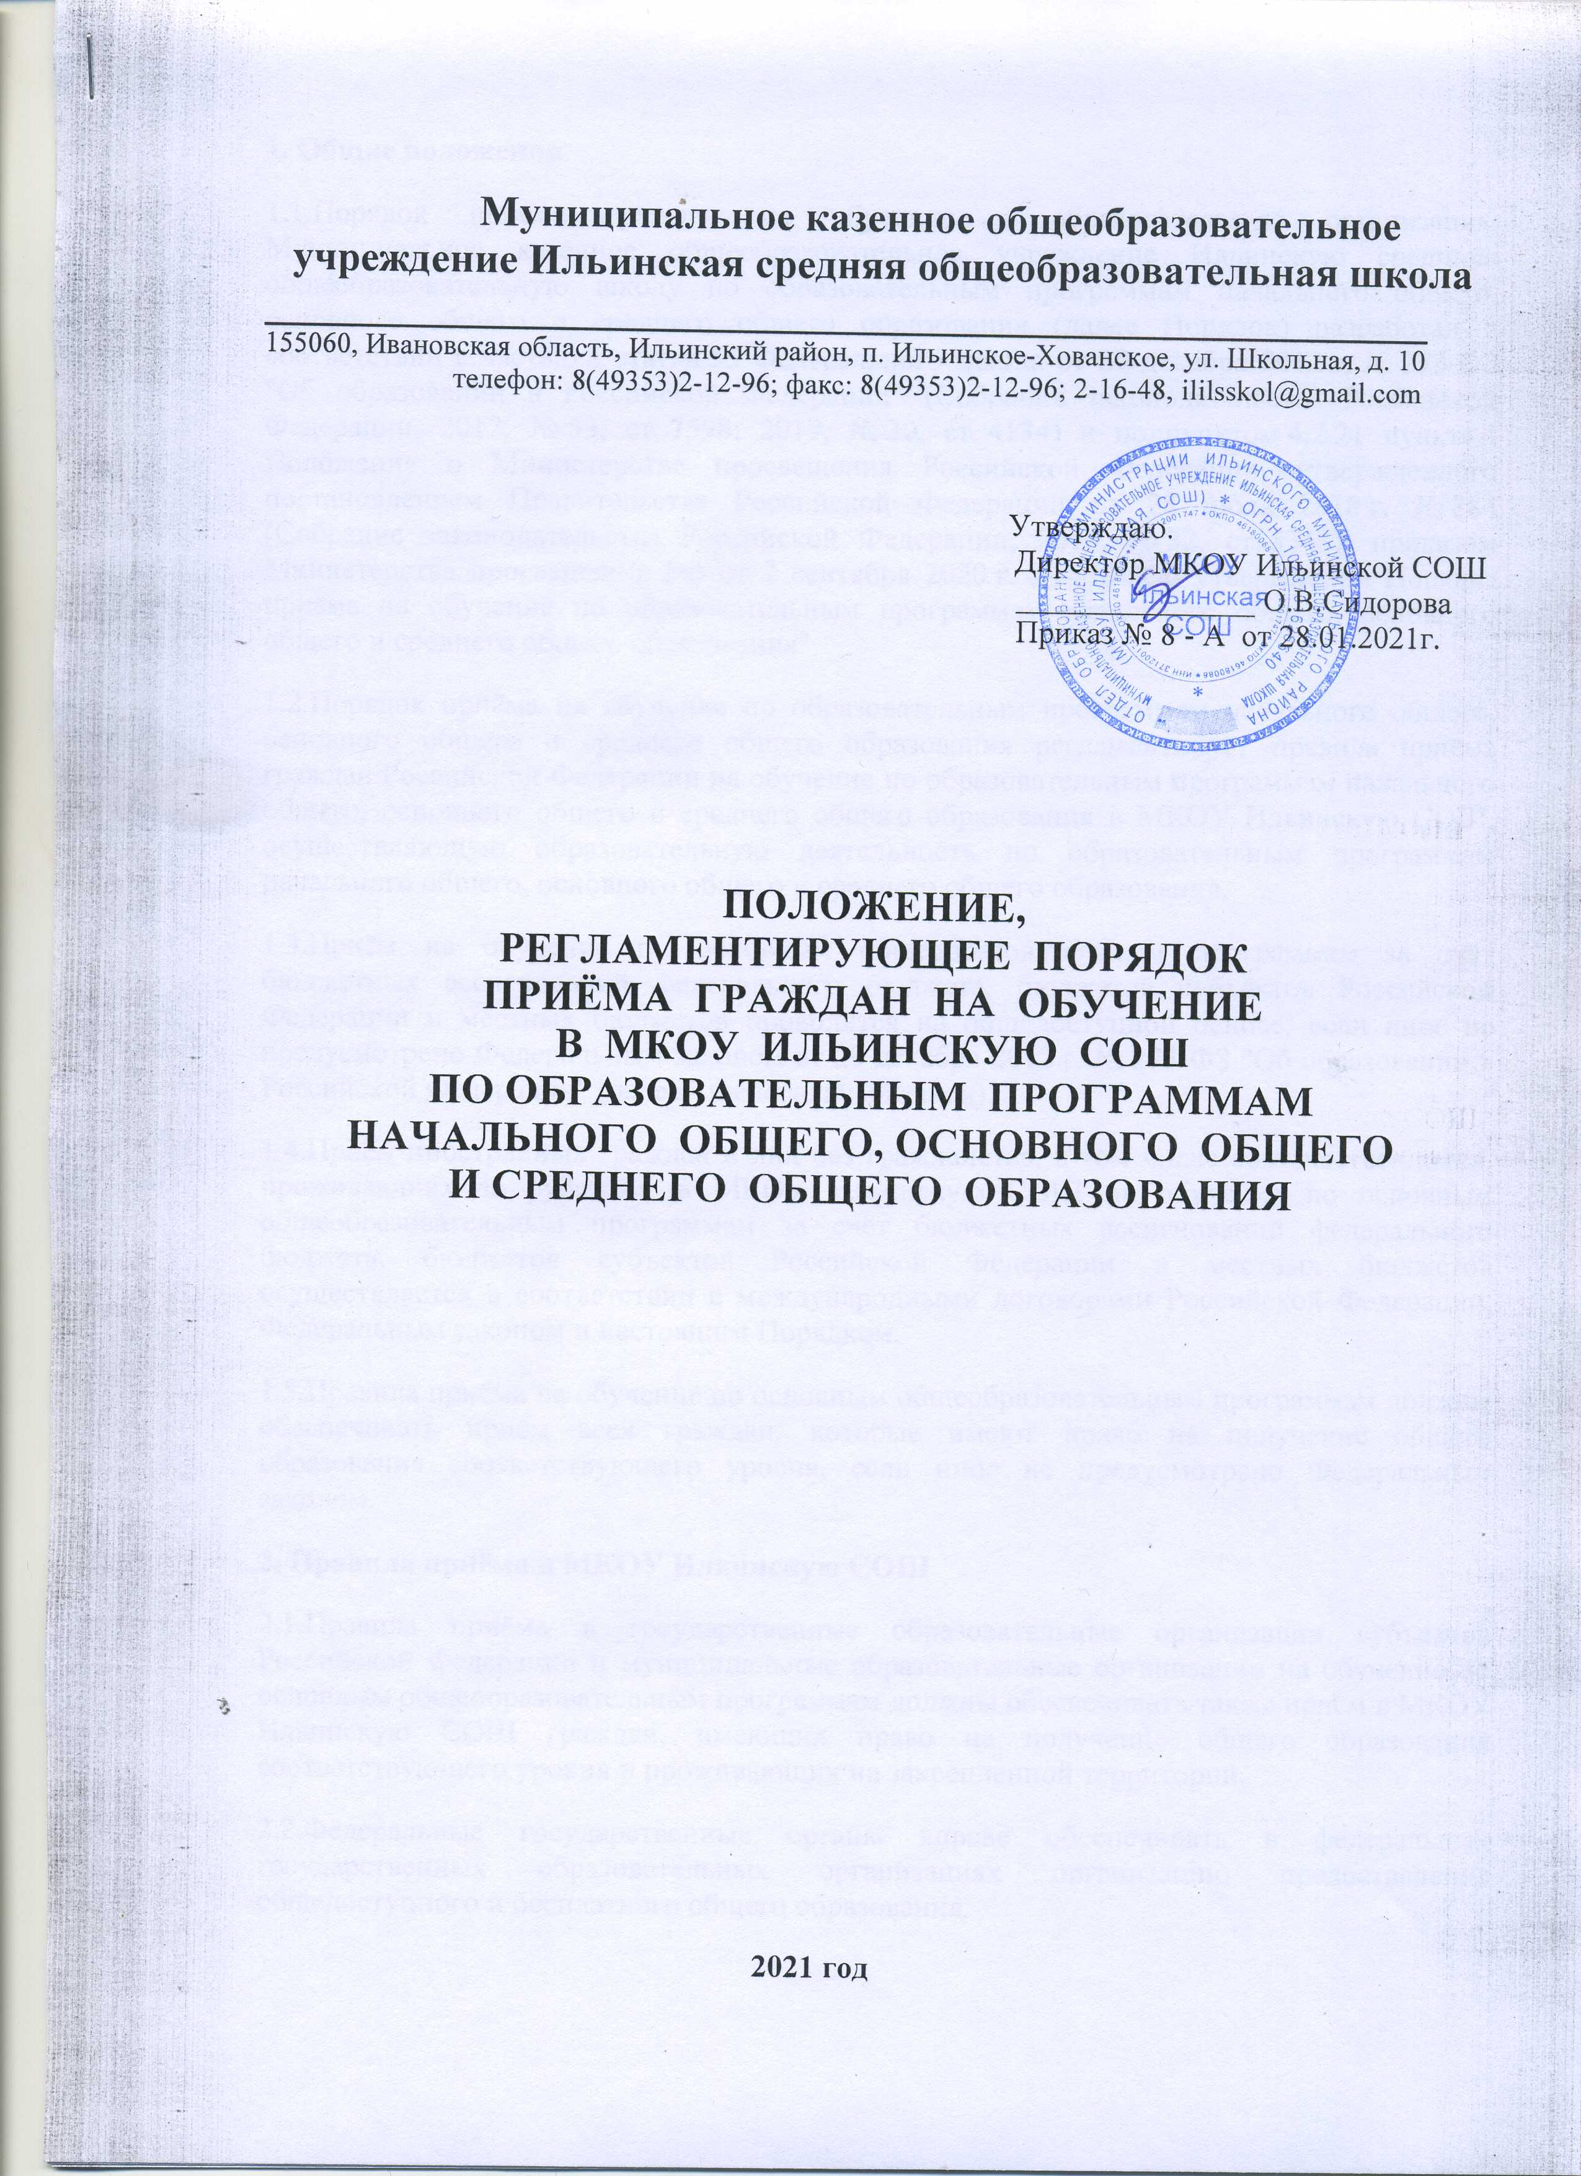

1. Общие положения

1.1.Порядок приёма граждан на обучение в образовательную организацию Муниципальное казенное общеобразовательное учреждение Ильинскую среднюю общеобразовательную школу по образовательным программам начального общего, основного общего и среднего общего образования (далее Порядок) разработан в соответствии с частью 8 статьи 55 Федерального закона от 29 декабря 2012 г. № 273-ФЗ "Об образовании в Российской Федерации" (Собрание законодательства Российской Федерации, 2012, № 53, ст. 7598; 2019, № 30, ст. 4134) и подпунктом 4.2.21 пункта 4 Положения о Министерстве просвещения Российской Федерации, утвержденного постановлением Правительства Российской Федерации от 28 июля 2018 г. № 884 (Собрание законодательства Российской Федерации, 2018, № 32, ст. 5343); приказом Министерства просвещения РФ от 2 сентября 2020 г. № 458 "Об утверждении Порядка приёма на обучение по образовательным программам начального общего, основного общего и среднего общего образования"
1.2.Порядок приёма на обучение по образовательным программам начального общего, основного общего и среднего общего образования регламентирует правила приёма граждан Российской Федерации на обучение по образовательным программам начального общего, основного общего и среднего общего образования в МКОУ Ильинскую СОШ, осуществляющую образовательную деятельность по образовательным программам начального общего, основного общего и среднего общего образования.
1.3.Приём на обучение по основным общеобразовательным программам за счёт бюджетных ассигнований федерального бюджета, бюджетов субъектов Российской Федерации и местных бюджетов проводится на общедоступной основе, если иное не предусмотрено Федеральным законом от 29 декабря 2012 г. № 273-ФЗ "Об образовании в Российской Федерации" (далее - Федеральный закон).
1.4.Приём иностранных граждан и лиц без гражданства, в том числе соотечественников, проживающих за рубежом, в МКОУ Ильинскую СОШ на обучение по основным общеобразовательным программам за счёт бюджетных ассигнований федерального бюджета, бюджетов субъектов Российской Федерации и местных бюджетов осуществляется в соответствии с международными договорами Российской Федерации, Федеральным законом и настоящим Порядком.
1.5.Правила приёма на обучение по основным общеобразовательным программам должны обеспечивать приём всех граждан, которые имеют право на получение общего образования соответствующего уровня, если иное не предусмотрено Федеральным законом.
2. Правила приёма в МКОУ Ильинскую СОШ
2.1.Правила приёма в государственные образовательные организации субъектов Российской Федерации и муниципальные образовательные организации на обучение по основным общеобразовательным программам должны обеспечивать также приём в МКОУ Ильинскую СОШ граждан, имеющих право на получение общего образования соответствующего уровня и проживающих на закрепленной территории.
2.2.Федеральные государственные органы вправе обеспечивать в федеральных государственных образовательных организациях организацию предоставления общедоступного и бесплатного общего образования.
2.3.Закрепление МКОУ Ильинской СОШ за конкретными территориями муниципального района, осуществляется органами местного самоуправления Ильинского муниципального района по решению вопросов местного значения в сфере образования.

2.4.МКОУ Ильинская СОШ размещает на своём информационном стенде и официальном сайте (https://ivobr.ru/mouoilinsk/ilinskaya) в информационно-телекоммуникационной сети "Интернет" (далее - сеть Интернет) издаваемый не позднее 15 марта текущего года соответственно распорядительный акт Ильинского муниципального района по решению вопросов местного значения в сфере образования или распорядительный акт органа исполнительной власти субъекта Российской Федерации, осуществляющего государственное управление в сфере образования, о закреплении МКОУ Ильинской СОШ за соответственно конкретными территориями муниципального района или субъекта Российской Федерации в течение 10 календарных дней с момента его издания.

2.5.Правила приёма в МКОУ Ильинскую СОШ на обучение по основным общеобразовательным программам в части, не урегулированной законодательством об образовании, устанавливаются общеобразовательной организацией самостоятельно.
2.6.Получение начального общего образования в МКОУ Ильинской СОШ начинается по достижении детьми возраста шести лет и шести месяцев при отсутствии противопоказаний по состоянию здоровья, но не позже достижения ими возраста восьми лет. По заявлению родителей (законных представителей) детей учредитель общеобразовательной организации вправе разрешить приём детей в общеобразовательную организацию на обучение по образовательным программам начального общего образования в более раннем или более позднем возрасте.
2.7.В первоочередном порядке предоставляются места в МКОУ Ильинской СОШ детям, указанным в абзаце втором части 6 статьи 19 Федерального закона от 27 мая 1998 г. № 76-ФЗ "О статусе военнослужащих", по месту жительства их семей.
В первоочередном порядке также предоставляются места в МКОУ Ильинской СОШ по месту жительства независимо от формы собственности детям, указанным в части 6 статьи 46 Федерального закона от 7 февраля 2011 г. № 3-ФЗ "О полиции", детям сотрудников органов внутренних дел, не являющихся сотрудниками полиции, и детям, указанным в части 14 статьи 3 Федерального закона от 30 декабря 2012 г. № 283-ФЗ "О социальных гарантиях сотрудникам некоторых федеральных органов исполнительной власти и внесении изменений в законодательные акты Российской Федерации".
2.8.Приём на обучение в МКОУ Ильинскую СОШ проводится на принципах равных условий приёма для всех поступающих, за исключением лиц, которым в соответствии с Федеральным законом предоставлены особые права (преимущества) при приёме на обучение.
2.9.Проживающие в одной семье и имеющие общее место жительства дети имеют право преимущественного приёма на обучение по образовательным программам начального общего образования в МКОУ Ильинскую СОШ, в которых обучаются их братья и (или) сестры.
2.10.Дети с ограниченными возможностями здоровья принимаются на обучение по адаптированной образовательной программе начального общего, основного общего и среднего общего образования (далее - адаптированная образовательная программа) только с согласия их родителей (законных представителей) и на основании рекомендаций психолого-медико-педагогической комиссии.
Поступающие с ограниченными возможностями здоровья, достигшие возраста восемнадцати лет, принимаются на обучение по адаптированной образовательной программе только с согласия самих поступающих.
2.11.Приём в МКОУ Ильинскую СОШ осуществляется в течение всего учебного года при наличии свободных мест.
2.12.В приёме в МКОУ Ильинскую СОШ может быть отказано только по причине отсутствия в ней свободных мест, за исключением случаев, предусмотренных частями 5 и 6 статьи 67 и статьей 88 Федерального закона. В случае отсутствия мест в МКОУ Ильинской СОШ родители (законные представители) ребёнка для решения вопроса о его устройстве в другую общеобразовательную организацию обращаются непосредственно в орган местного самоуправления, осуществляющий управление в сфере образования.
2.13.МКОУ Ильинская СОШ с целью проведения организованного приёма детей в первый класс размещает на своём информационном стенде и официальном сайте в сети Интернет информацию:
1.О количестве мест в первых классах не позднее 10 календарных дней с момента издания распорядительного акта, указанного в пункте 6 Порядка.
2.О наличии свободных мест в первых классах для приёма детей, не проживающих на закрепленной территории, не позднее 5 июля текущего года.
2.14.Приём заявлений о приёме на обучение в первый класс для детей, указанных в пунктах 2.7 и 2.9 Порядка, а также проживающих на закрепленной территории, начинается 1 апреля текущего года и завершается 30 июня текущего года.
Руководитель общеобразовательной организации издает распорядительный акт о приеме на обучение детей, указанных в абзаце первом настоящего пункта, в течение 3 рабочих дней после завершения приёма заявлений о приёме на обучение в первый класс.
Для детей, не проживающих на закрепленной территории, приём заявлений о приёме на обучение в первый класс начинается 6 июля текущего года до момента заполнения свободных мест, но не позднее 5 сентября текущего года.
МКОУ Ильинская СОШ по завершении приёма в первый класс всех детей, указанных в пунктах 2.7 и 2.9 Порядка, а также проживающих на закрепленной территории, осуществляет приём детей, не проживающих на закрепленной территории, не ранее 6 июля текущего года.
2.15.Организация индивидуального отбора при приёме в МКОУ Ильинскую СОШ для получения основного общего и среднего общего образования с углубленным изучением отдельных учебных предметов или для профильного обучения допускается в случаях и в порядке, которые предусмотрены законодательством субъекта Российской Федерации.
2.16. При приёме на обучение МКОУ Ильинская СОШ обязана ознакомить поступающего и (или) его родителей (законных представителей) со своим уставом, с лицензией на осуществление образовательной деятельности, со свидетельством о государственной аккредитации, с общеобразовательными программами и другими документами, регламентирующими организацию и осуществление образовательной деятельности, права и обязанности обучающихся.
2.17.При приёме на обучение по имеющим государственную аккредитацию образовательным программам начального общего и основного общего образования выбор языка образования, изучаемых родного языка из числа языков народов Российской Федерации, в том числе русского языка как родного языка, государственных языков республик Российской Федерации осуществляется по заявлению родителей (законных представителей) детей.
2.18.Приём на обучение по основным общеобразовательным программам осуществляется по личному заявлению родителя (законного представителя) ребёнка или поступающего, реализующего право, предусмотренное пунктом 1 части 1 статьи 34 Федерального закона.
2.19.Заявление о приёме на обучение и документы для приёма на обучение, указанные в пункте 2.21 Порядка, подаются одним из следующих способов:
1.Лично в общеобразовательную организацию.
2.Через операторов почтовой связи общего пользования заказным письмом с уведомлением о вручении.
3.В электронной форме (документ на бумажном носителе, преобразованный в электронную форму путем сканирования или фотографирования с обеспечением машиночитаемого распознавания его реквизитов) посредством электронной почты общеобразовательной организации или электронной информационной системы общеобразовательной организации, в том числе с использованием функционала официального сайта общеобразовательной организации в сети Интернет или иным способом с использованием сети Интернет.
4.С использованием функционала (сервисов) региональных порталов государственных и муниципальных услуг, являющихся государственными информационными системами субъектов Российской Федерации, созданными органами государственной власти субъектов Российской Федерации.
МКОУ Ильинская СОШ осуществляет проверку достоверности сведений, указанных в заявлении о приёме на обучение, и соответствия действительности поданных электронных образов документов. При проведении указанной проверки МКОУ Ильинская СОШ вправе обращаться к соответствующим государственным информационным системам, в государственные (муниципальные) органы и организации.
2.20.В заявлении о приёме на обучение родителем (законным представителем) ребёнка или поступающим, реализующим право, предусмотренное пунктом 1 части 1 статьи 34 Федерального закона, указываются следующие сведения:
1.Фамилия, имя, отчество (при наличии) ребёнка или поступающего.
2.Дата рождения ребёнка или поступающего.
3.Адрес места жительства и (или) адрес места пребывания ребёнка или поступающего.
4.Фамилия, имя, отчество (при наличии) родителя(ей) (законного(ых) представителя(ей) ребёнка.
5.Адрес места жительства и (или) адрес места пребывания родителя(ей) (законного(ых) представителя(ей) ребёнка.
6.Адрес(а) электронной почты, номер(а) телефона(ов) (при наличии) родителя(ей) (законного(ых) представителя(ей) ребёнка или поступающего.
7.О наличии права внеочередного, первоочередного или преимущественного приёма.
8.О потребности ребёнка или поступающего в обучении по адаптированной образовательной программе и (или) в создании специальных условий для организации обучения и воспитания обучающегося с ограниченными возможностями здоровья в соответствии с заключением психолого-медико-педагогической комиссии (при наличии) или инвалида (ребенка-инвалида) в соответствии с индивидуальной программой реабилитации.
9.Согласие родителя(ей) (законного(ых) представителя(ей) ребёнка на обучение ребенка по адаптированной образовательной программе (в случае необходимости обучения ребёнка по адаптированной образовательной программе).
10.Согласие поступающего, достигшего возраста восемнадцати лет, на обучение по адаптированной образовательной программе (в случае необходимости обучения указанного поступающего по адаптированной образовательной программе).
11.Родной язык из числа языков народов Российской Федерации (в случае реализации права на изучение родного языка из числа языков народов Российской Федерации, в том числе русского языка как родного языка).
12.Государственный язык республики Российской Федерации (в случае предоставления общеобразовательной организацией возможности изучения государственного языка республики Российской Федерации).
13.Факт ознакомления родителя(ей) (законного(ых) представителя(ей) ребёнка или поступающего с уставом, с лицензией на осуществление образовательной деятельности, со свидетельством о государственной аккредитации, с общеобразовательными программами и другими документами, регламентирующими организацию и осуществление образовательной деятельности, права и обязанности обучающихся.
14.Согласие родителя(ей) (законного(ых) представителя(ей) ребёнка или поступающего на обработку персональных данных.
2.21.Образец заявления о приёме на обучение размещается МКОУ Ильинской СОШ на своём информационном стенде и официальном сайте в сети Интернет.
2.22.Для приёма родитель(и) (законный(ые) представитель(и) ребёнка или поступающий представляют следующие документы:
1.Копию документа, удостоверяющего личность родителя (законного представителя) ребёнка или поступающего.
2.Копию свидетельства о рождении ребёнка или документа, подтверждающего родство заявителя.
3.Копию документа, подтверждающего установление опеки или попечительства (при необходимости).
4.Копию документа о регистрации ребёнка или поступающего по месту жительства или по месту пребывания на закрепленной территории или справку о приёме документов для оформления регистрации по месту жительства (в случае приёма на обучение ребёнка или поступающего, проживающего на закрепленной территории, или в случае использования права преимущественного приёма на обучение по образовательным программам начального общего образования).
5.Справку с места работы родителя(ей) (законного(ых) представителя(ей) ребёнка (при наличии права внеочередного или первоочередного приема на обучение).
6.Копию заключения психолого-медико-педагогической комиссии (при наличии).
При посещении общеобразовательной организации и (или) очном взаимодействии с уполномоченными должностными лицами общеобразовательной организации родитель(и) (законный(ые) представитель(и) ребенка предъявляет(ют) оригиналы документов, указанных в абзацах 2 - 5 настоящего пункта, а поступающий - оригинал документа, удостоверяющего личность поступающего.
При приёме на обучение по образовательным программам среднего общего образования представляется аттестат об основном общем образовании, выданный в установленном порядке.
Родитель(и) (законный(ые) представитель(и) ребёнка, являющегося иностранным гражданином или лицом без гражданства, дополнительно предъявляет(ют) документ, подтверждающий родство заявителя(ей) (или законность представления прав ребёнка), и документ, подтверждающий право ребёнка на пребывание в Российской Федерации.
Иностранные граждане и лица без гражданства все документы представляют на русском языке или вместе с заверенным в установленном порядке переводом на русский язык.
2.23.Не допускается требовать представления других документов в качестве основания для приёма на обучение по основным общеобразовательным программам.
2.24.Родитель(и) (законный(ые) представитель(и) ребенка или поступающий имеют право по своему усмотрению представлять другие документы.
2.25.Факт приёма заявления о приёме на обучение и перечень документов, представленных родителем(ями) (законным(ыми) представителем(ями) ребёнка или поступающим, регистрируются в журнале приёма заявлений о приёме на обучение в МКОУ Ильинскую СОШ. После регистрации заявления о приёме на обучение и перечня документов, представленных родителем(ями) (законным(ыми) представителем(ями) ребёнка или поступающим, родителю(ям) (законному(ым) представителю(ям) ребёнка или поступающему выдается документ, заверенный подписью должностного лица общеобразовательной организации, ответственного за приём заявлений о приёме на обучение и документов, содержащий индивидуальный номер заявления о приёме на обучение и перечень представленных при приёме на обучение документов.
2.26.МКОУ Ильинская СОШ осуществляет обработку полученных в связи с приёмом в общеобразовательную организацию персональных данных поступающих в соответствии с требованиями законодательства Российской Федерации в области персональных данных.
2.27.Руководитель МКОУ Ильинской СОШ издаёт распорядительный акт о приёме на обучение ребёнка или поступающего в течение 5 рабочих дней после приёма заявления о приёме на обучение и представленных документов, за исключением случая, предусмотренного пунктом 2.14 Порядка.
2.28.На каждого ребёнка или поступающего, принятого в МКОУ Ильинскую СОШ, формируется личное дело, в котором хранятся заявление о приёме на обучение и все представленные родителем(ями) (законным(ыми) представителем(ями) ребёнка или поступающим документы (копии документов).

